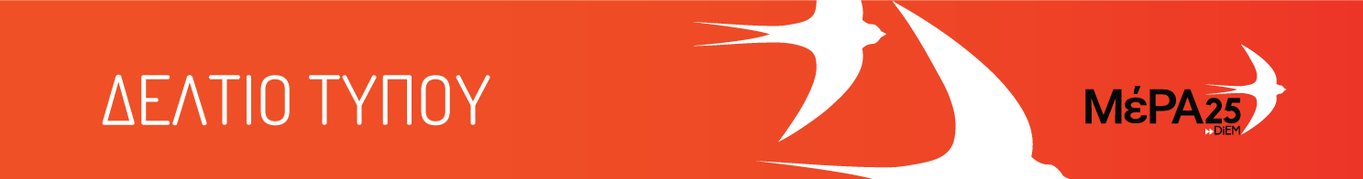
23.07.21

Η τροπολογία του υποχρεωτικού εμβολιασμού της Κυβέρνησης, πυρπολεί αντί να ενισχύει την εμβολιαστική διαδικασία
Με την ψήφιση της ντροπολογίας για τον υποχρεωτικό εμβολιασμό, το green pass κλπ, ανοίγει ένα παράθυρο για απολύσεις στον ιδιωτικό τομέα, μιας και οι εργαζόμενοι υποχρεούνται πλέον να επιδεικνύουν πιστοποιητικά εμβολιασμού στους εργοδότες τους, με ότι μπορεί να συνεπάγεται αυτό σε περίπτωση άρνησης τους -όπως χαρακτηριστικά και κυνικά έλεγε και ο κ. Γεωργιάδης μιλώντας για "σπουδαίους λόγους απόλυσης"-.
Πέραν όμως αυτής της "κερκόπορτας", δίνεται πλέον και η δυνατότητα διεύρυνσης των κλάδων που θα υπάγονται στον υποχρεωτικό εμβολιασμό με απλή Υπουργική Απόφαση, παρακάμπτοντας δηλαδή τη Βουλή, για ένα τόσο σοβαρό ζήτημα που άπτεται άμεσα των ατομικών δικαιωμάτων και ελευθεριών των πολιτών.
Η Κυβέρνηση επιμένει στον δρόμο του διχασμού, του αυταρχισμού και της επιβολής, με αποτέλεσμα η πραγματική και σπουδαία ανάγκη να πειστούν οι πολίτες να εμβολιαστούν να πυρπολείται από τον ίδιο τον κ. Μητσοτάκη που αναζητά εναγωνίως μετάθεση ευθυνών της δικής του αποτυχίας.
Καλούμε την Κυβέρνηση αντί να επενδύει στον αυταρχισμό, να επενδύσει επιτέλους έστω και τώρα στο Εθνικό Σύστημα Υγείας που έχει αφήσει πλήρως αθωράκιστο και στην δημιουργία δημοσίου δικτύου δωρεάν μαζικών τεστ για τον πληθυσμό, ώστε πέραν του εμβολιασμού και όσο δεν υπάρχει το απαιτούμενο τείχος ανοσίας να υπάρχει πραγματική επιτήρηση και ιχνηλάτηση των κρουσμάτων.

